**МІНІСТЕРСТВО ОСВІТИ І НАУКИ УКРАЇНИ**

**НАВЧАЛЬНО-НАУКОВИЙ КОМПЛЕКС**

**«ІНСТИТУТ ПРИКЛАДНОГО СИСТЕМНОГО АНАЛІЗУ»**

**НАЦІОНАЛЬНОГО ТЕХНІЧНОГО УНІВЕРСИТЕТУ УКРАЇНИ**

**«КИЇВСЬКИЙ ПОЛІТЕХНІЧНИЙ ІНСТИТУТ ІМЕНІ ІГОРЯ СІКОРСЬКОГО»**

**КАФЕДРА МАТЕМАТИЧНИХ МЕТОДІВ СИСТЕМНОГО АНАЛІЗУ**

**Практична робота №5**

**з курсу «Комп'ютерні мережі»**

**Виконав студент 3 курсу**

**групи КА-71**

**Чоловський С. О.**

**Прийняв Кухарєв С.О.**

**Київ – 2020 р.**

C:\Users\Serg>ping -l 2000 194.44.29.242

Обмен пакетами с 194.44.29.242 по с 2000 байтами данных:

Ответ от 194.44.29.242: число байт=2000 время=19мс TTL=58

Ответ от 194.44.29.242: число байт=2000 время=45мс TTL=58

Ответ от 194.44.29.242: число байт=2000 время=15мс TTL=58

Ответ от 194.44.29.242: число байт=2000 время=14мс TTL=58

Статистика Ping для 194.44.29.242:

Пакетов: отправлено = 4, получено = 4, потеряно = 0

(0% потерь)

Приблизительное время приема-передачи в мс:

Минимальное = 14мсек, Максимальное = 45 мсек, Среднее = 23 мсек

No. Time Source Destination Protocol Length Info

597 6.174268 192.168.0.101 194.44.29.242 ICMP 562 Echo (ping) request id=0x0001, seq=16/4096, ttl=128

(reply in 599)

Frame 597: 562 bytes on wire (4496 bits), 562 bytes captured (4496 bits) on interface

\Device\NPF_{FE4A490D-1EF2-4034-8E18-5B6AA5EF580E}, id 0

Ethernet II, Src: AzureWav_89:a0:8f (f0:03:8c:89:a0:8f), Dst: Tp-LinkT_2c:6b:d0 (30:b5:c2:2c:6b:d0)

Internet Protocol Version 4, Src: 192.168.0.101, Dst: 194.44.29.242

0100 .... = Version: 4

.... 0101 = Header Length: 20 bytes (5)

Differentiated Services Field: 0x00 (DSCP: CS0, ECN: Not-ECT)

0000 00.. = Differentiated Services Codepoint: Default (0)

.... ..00 = Explicit Congestion Notification: Not ECN-Capable Transport (0)

Total Length: 548

Identification: 0xc401 (50177)

Flags: 0x00b9

0... .... .... .... = Reserved bit: Not set

.0.. .... .... .... = Don't fragment: Not set

..0. .... .... .... = More fragments: Not set

Fragment offset: 1480

Time to live: 128

Protocol: ICMP (1)

Header checksum: 0xd2f2 [validation disabled]

[Header checksum status: Unverified]

Source: 192.168.0.101

Destination: 194.44.29.242

[2 IPv4 Fragments (2008 bytes): #596(1480), #597(528)]

[Frame: 596, payload: 0-1479 (1480 bytes)]

[Frame: 597, payload: 1480-2007 (528 bytes)]

[Fragment count: 2]

[Reassembled IPv4 length: 2008]

[Reassembled IPv4 data: 08007b67000100106162636465666768696a6b6c6d6e6f70…]

Internet Control Message Protocol

Type: 8 (Echo (ping) request)

Code: 0

Checksum: 0x7b67 [correct]

[Checksum Status: Good]

Identifier (BE): 1 (0x0001)

Identifier (LE): 256 (0x0100)

Sequence number (BE): 16 (0x0010)

Sequence number (LE): 4096 (0x1000)

[Response frame: 599]

Data (2000 bytes)

1. 192.168.0.101 194.44.29.242
2. ICMP(1)
3. Скільки байт займає заголовок IP першого пакету із запитом ICMP? Скільки байт займає корисна інформація (payload) пакету? Поясніть як ви встановили кількість байт корисної інформації.

Header length : 20 bytes, Total length 548, 528 bytes,

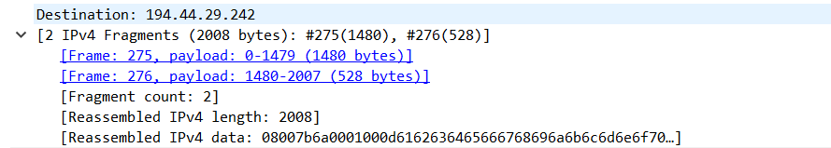

1. Так, див картинку вище, за номером фрейму.

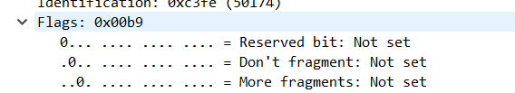

1. Identification, Header checksum
2. Identification, Header checksum
3. Поля, які зберігають свої значення:

• Version (ми використовуємо IPv4 для всіх пакетів)

• header length (всі пакети – ICMP)

• source IP, destination IP (Ми пінгуємо одну і ту ж адресу)

• Differentiated Services (всі ICMP пакети одного службового типу)

• TTL

Поля, які змінюють свої значення:

• Upper Layer Protocol (всі загаловки ICMP мають унікальні поля, що змінюються)

• Identification (IP пакети мають мати різні id)

• Header checksum (оскільки заголовки змінюються, то контрольна сума теж)

9.Збільшується на 1

10. Такі повідомлення отримано не було, оскільки ping для windows не змінює ttl.

11. Time to live: не змінюється

Identification: змінюється, щоб розрізняти фрагменти

**Висновок:** при виконанні роботи я познайомився з протоколом IP. Ознайомився з деякими принципами фрагментації та як вони виражаються у запитах.